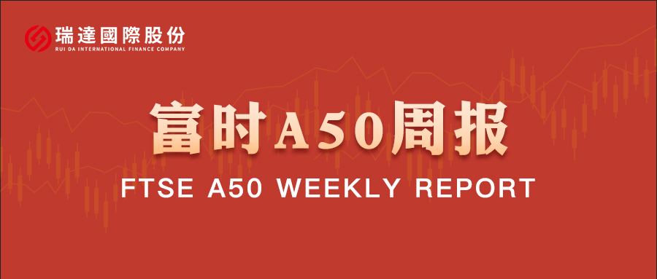

**总体观点：**A股主要指数上周普遍下跌，上证指数跌1.34%，深成指跌1.02%，创业板指跌2.02%，富时中国A50指数跌2.01%。大盘风格略强于中小盘。MSCI中国A50指数期货单周跌1.33%，SGX A50股指期货主力合约跌1.89%。国内方面，经济基本面，从物价水平看，12月PPI同比降幅收窄，与制造业PMI保持扩张的趋势相呼应；CPI同比涨幅略有收窄，环比由下降转为持平。在”两新“政策的持续推动下物价水平有望回升。从外贸数据看，2024年我国进出口贸易表现亮眼，出口规模创新高，12月出口较11月大幅成长，外贸抢出口效应明显。政策面，1月8日，国务院新闻办公室举行国务院政策例行吹风会，多部门负责人针对“两新”政策实施做了介绍，“两新” 政策加大力度实施对增加经济有效需求起到推动。海外方面，美国12月非农数据表现强劲，美联储降息预期减弱，离岸人民币汇率走贬，对市场情绪产生负面影响。整体来看，受到春节前部分投资者获利了结，离场观望影响，使得岁末市场交易整体较为清淡，股指短期缺乏上行动力，年前预计震荡偏弱。

图1：A股主要指数单周涨跌幅（%）

资料来源：wind,瑞达国际

图2：全球主要指数单周涨跌幅（%）

资料来源：wind,瑞达国际

图3：MSCI中国A50市盈率（TTM）

资料来源：wind,瑞达国际

**海外消息面：**（1）美国候任总统特朗普正在考虑宣布国家经济紧急状态，以为对盟友和对手实施大范围的普遍关税提供法律依据。消息人士称，目前尚未最终决定是否宣布全国紧急状态。特朗普团队仍在探索其他法律途径，包括使用美国贸易法第338条的可能性，以支持其竞选期间提出的关税政策。（2）美联储理事沃勒表示，关税不会对通胀产生显著或持久的影响，他相信通胀将继续向央行2%的目标降温，从而为今年进一步降息提供支持；美联储理事鲍曼表示，倾向于保持谨慎态度；支持将去年12月份的降息视为政策重新调整的“最后一步”；通胀水平仍然较高，存在上行风险，经济复苏进展停滞。 美联储施密德表示，利率政策可能“接近”长期所需水平；任何进一步的降息应当逐步进行，并且需依据数据；希望进一步缩减资产负债表；美联储“相当接近”实现其两个使命。 美联储柯林斯表示，鉴于就业数据强劲且通胀挥之不去，她目前更倾向于2025年减少降息次数。（3）**美国非农数据远超预期，支持美联储放慢降息步伐。美国劳工统计局报告显示，美国去年12非农就业人数增加25.6万人，远超预期的16万人，此前两个月合计下修0.8万人。失业率下降0.1个百分点至4.1%，平均时薪环比上涨 0.3%。**

**国内消息面：（1）1月8日，国家发展改革委和财政部发布《关于2025年加力扩围实施大规模设备更新和消费品以旧换新政策的通知》。其中，涉及加力支持家电产品以旧换新，最高补贴20%；实施手机等数码产品购新补贴，按产品销售价格的15%给予补贴，每件补贴不超过500元等利好政策。**（2）2024年12月份，全国居民消费价格（CPI）同比上涨0.1%，前值上涨0.2%；环比持平，前值降0.6%。2024年全国居民消费价格比上年上涨0.2%。2024年12月份，全国工业生产者出厂价格（PPI）下降2.3%，前值下降2.5%；环比下降0.1%，前值涨0.1%。2024年全年工业生产者出厂价格下降2.2%。（3）海关总署公布数据显示，中国2024年12月出口（以美元计价）同比增长10.7%，前值增6.7%；进口增长1.0%，前值降3.9%；贸易顺差1048.4亿美元，前值974.4亿美元。中国2024年12月出口（以人民币计价）同比增10.9%，前值增5.8%；进口增1.3%，前值降4.7%；贸易顺差7529.1亿元，前值6928亿元。2024年，我国货物贸易进出口总值43.85万亿元（以人民币计价），同比增长5%；出口规模首次突破25万亿元，达到25.45万亿元，同比增长7.1%，连续8年保持增长；进口18.39万亿元，增长2.3%。

**市场资金面：**截至1月10日，北向资金单周合计买卖8142.34亿，两融余额18180.08亿，占A股流通市值2.48%。两融交易额4759.12亿，占A股成交额8.33%。重要股东二级市场累计净增持3.52亿元，限售解禁市值为321.77亿元。行业主力资金普遍呈净流出，计算机、医药生物板块资金大幅净流出，家用电器板块逆市净流入。。

图4：陆股通成交统计（亿元；CNY）

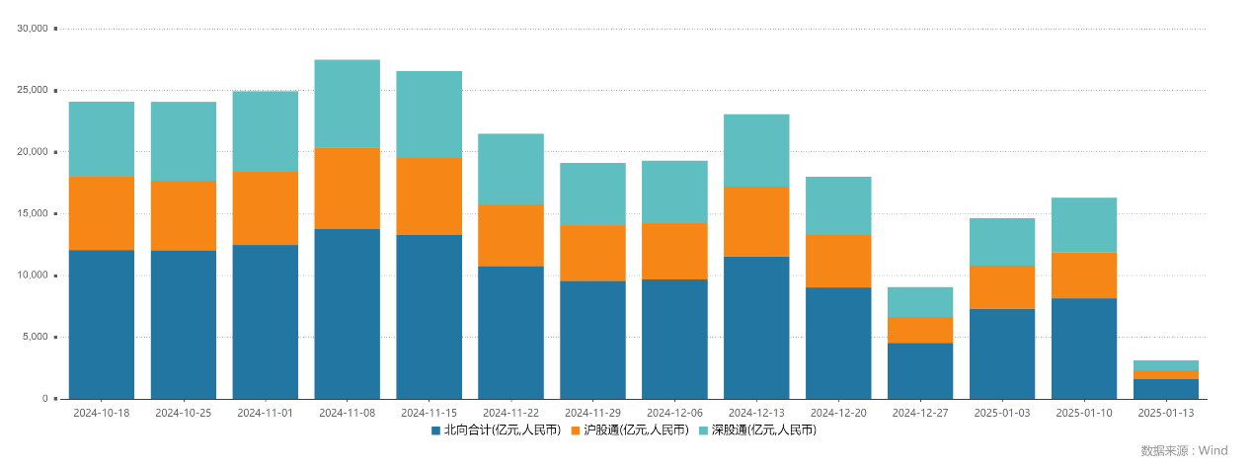

资料来源：wind,瑞达国际

图4-5：融资融券余额（亿元）

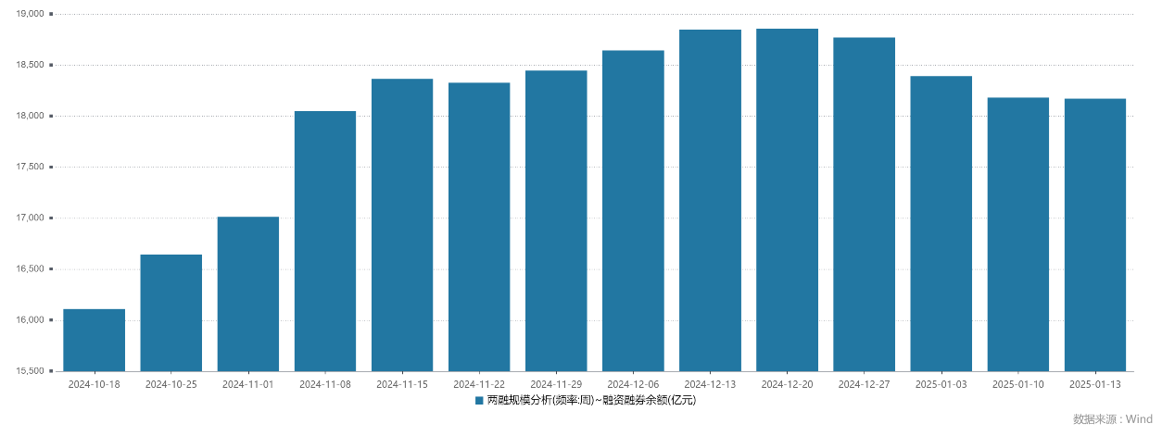

资料来源：wind,瑞达国际

图6：申万一级行业资金流向（近5个交易日，亿元）

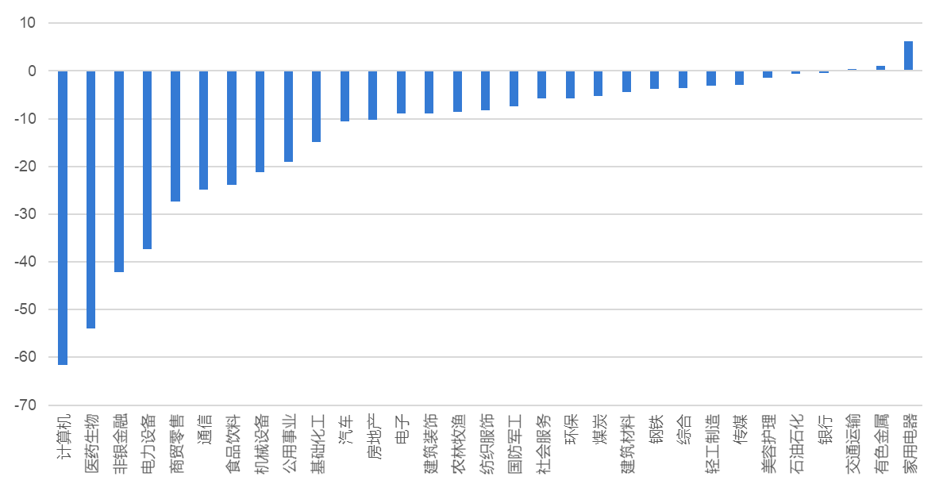

资料来源：wind,瑞达国际

**期货价差：**春节前后预计将有政策落地，以此对冲海外扰动带来的影响，春节后市场流动性有望得到进一步提升，在此情形下业绩较为稳定的大盘股预计占优。由于临近岁末，市场整体交投平淡，SGX与MSCI A50主力基差上周震荡走弱，两者跨品种价差小幅下行至10693.8附近，短线建议逢高做空。

图7：SGXA50主力基差

资料来源：wind,瑞达国际

图8：MCAF A50主力基差

资料来源：wind,瑞达国际

图9：A50跨品种价差

资料来源：wind,瑞达国际

△ 免责声明

此报告由瑞达国际所编制。本报告采用之资料及意见均相信可靠及准确，但本公司并不对各分析或有关资料之可靠性及准确性作出全面性保证。本报告只供客户或读者作参考之用，客户或读者不应完全依靠本报告内容作为投资准则。

本报告之资料及意见如有任何更改，恕不另行通知。本报告并非及并无意图构成任何作价或招揽进行买卖本报告 提及的商品。本公司不会对任何因依靠本报告作出任何买卖而引致之任何损失承担任何责任。



24小时客服电话： 00852 - 25342000/86 - 13603059885

24小时传真电话： 00852 - 25632368

客服邮箱： cs@ruida- int . com

客服QQ： 203195058/2938472186

网址：www. ruida- int . com

地址: 香港湾仔菲林明道8号大同大厦17楼05 - 06室